**ĐẠI HỌC QUỐC GIA TP. HỒ CHÍ MINH**

**TRƯỜNG ĐẠI HỌC CÔNG NGHỆ THÔNG TIN**

**KHOA CÔNG NGHỆ PHẦN MỀM**

**logo**

**KHÓA LUẬN TỐT NGHIỆP**

**Xây dựng ỨNG DỤNG NHẬN DẠNG BIỂN BÁO GIAO THÔNG TRÊN THIẾT BỊ DI ĐỘNG**

Giáo viên hướng dẫn: **ThS. PHAN NGUYỆT MINH**

Sinh viên thực hiện: **NGUYỄN BÁ CHUNG**

**ĐỖ TRƯỜNG GIANG**

Lớp : **CNPM02**

Khoá: **02**

***TP. Hồ Chí Minh, tháng 2 năm 2012***

# MỞ ĐẦU

Ngày nay với các tiến bộ của khoa học kỹ thuật thì mọi công việc hầu như đều có thể tiến hành trên máy tính một cách tự động hóa hoàn toàn hoặc một phần. Một trong những sự thay đổi lớn đó là cách thức chúng ta thu nhận và xử lý dữ liệu. Các công cụ nhập liệu như bàn phím hay máy scan dần bị thay thế bằng các thiết bị tiện lợi hơn như màn hình cảm ứng, camera…

Hơn thế nữa, các máy tính để bàn không còn là công cụ duy nhất có thể hỗ trợ cho con người. Chúng ta bước sang thế kỷ 21 với sự phát triển mạnh mẽ của các thiết bị di động, giải trí cầm tay hay smartphone. Với kích thước ngày càng nhỏ gọn và hiệu suất làm việc thì không ngừng được cải tiến, các công cụ mini này hứa hẹn sẽ là một phần không thể thiếu trong xã hội hiện đại. Và do đó, phát triển các ứng dụng trên các thiết bị này cũng là một xu thế tất yếu.

Công nghệ nhận dạng là một trong các công nghệ đang được áp dụng cho các thiết bị di động hiện nay. Nhận dạng có thể bao gồm nhận dạng âm thanh, hình ảnh. Các đối tượng nhận dạng có nhiều kiểu như tiếng nói, chữ viết, khuôn mặt, mã vạch … và biển báo giao thông cùng là một trong số đó. Chương trình nhận dạng biển báo giao thông thường phức tạp và được cài đặt trên những hệ thống có bộ xử lý lớn, camera chất lượng cao. Mục tiêu của khóa luận là cải tiến công nghệ nhận dạng này và mang nó cài đặt trên các thiết bị di động, giúp chúng ta phát hiện biển báo và nhận dạng nó một cách nhanh nhất.

Khóa luận **“Xây dựng ứng dụng nhận dạng biển báo giao thông trên thiết bị di động”** bao gồm tất cả 4 chương.

**Chương I: Giới thiệu:** Giới thiệu khái quát về khóa luận và mục đích của khóa luận.

**Chương II: Nền tảng và công nghệ:** Giới thiệu đầy đủ về các kiến thức nền tảng cũng như công nghệ và phần mềm được sử dụng trong khóa luận bao gồm kiến thức về xử lý ảnh, lý thuyết mạng noron, môi trường hệ điều hành dành cho di động Android, thư viện xử lý ảnh OpenCV.

**Chương III: Xây dựng ứng dụng:** Trình bày mô hình giải quyết bài toán nhận dạng trên thiết bị di động, các sơ đồ chức năng và thiết kế giao diện của chương trình.

**Chương IV: Đánh giá kết quả và kết luận:** Tổng kết quá trình thực hiện khóa luận và rút ra hướng phát triển sau này.

# LỜI CẢM ƠN

Trong suốt thời gian thực hiện khóa luận tốt nghiệp, chúng em đã nhận được sự giúp đỡ, chỉ bảo tận tình của các thầy cô Trường ĐH CNTT – ĐHQGTPHCM. Chúng em xin gửi lời cảm ơn sâu sắc đến quý thầy cô. Đặc biệt xin chân thành cảm ơn cô **Phan Nguyệt Minh** – người đã trực tiếp hướng dẫn và tạo mọi điều kiện thuận lợi giúp đỡ chúng em hoàn thành khóa luận này.

Chúng em cũng xin cảm ơn chân thành tới gia đình và bạn bè, công ty đã tạo điều kiện, giúp đỡ và động viên chúng em hoàn thành khóa luận đúng thời hạn.

Mặc dù đã cố gắng hết khả năng nhưng khóa luận không thể nào tránh khỏi những thiếu xót. Rất mong nhận được sự góp ý quý báu của quý thầy cô để khóa luận có thể hoàn chỉnh hơn.

Nhóm sinh viên thực hiện

**Nguyễn Bá Chung – Đỗ Trường Giang**

Tháng 2 – 2012

# NHẬN XÉT

**(Của giảng viên hướng dẫn)**

# NHẬN XÉT

**(Của giảng viên phản biện)**

# MỤC LỤC

# DANH MỤC BẢNG BIỂU

# DANH MỤC HÌNH VẼ

# 

# GIỚI THIỆU

Chương này trình bày các vấn đề sau:

* 1. Giới thiệu đề tài
  2. Mục tiêu của đề tài

C:\Users\HoaMua\AppData\Local\Microsoft\Windows\Temporary Internet Files\Content.IE5\O7N40L5F\MC900059919[1].gif

## GIỚI THIỆU ĐỀ TÀI

Ngày nay, những tiến bộ mới trong khoa học kỹ thuật công nghệ đã giúp ích rất nhiều cho cuộc sống của con người. Mọi thứ hầu như đều được tự động và hiệu suất công việc được nâng cao hơn với sự trợ giúp của máy móc, thiết bị. Một trong những công nghệ tiên tiến đang được áp dụng rộng rãi trong đời sống chính là công nghệ nhận dạng.

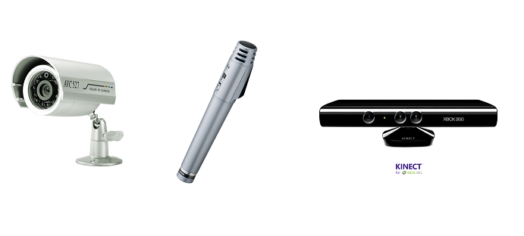

Hình 1.1 – Một số thiết bị hay được sử dụng trong nhận dạng

Nhận dạng dữ liệu bao gồm có nhận dạng âm thanh và nhận dạng hình ảnh. Các đối tượng của bài toán nhận dạng thì rất phong phú, ví dụ như nhận dạng khuôn mặt, tiếng nói, nhận dạng chữ viết tay, nhận dạng mã vạch … Biển báo giao thông cũng là một trong số đó. Đây là kiểu đối tượng có tính chất hình học đặc trưng, thường bắt gặp trong đời sống hằng ngày với công dụng là đưa ra những cảnh báo thông tin cho người tham gia giao thông. Tuy nhiên các biển cáo giao thông thì không có quy luật mà chỉ là hệ thống các ký hiệu với ý nghĩa qui ước kèm theo. Việc ghi nhớ hình dạng và ý nghĩa của tất cả các loại biển báo đối với chúng ta sẽ là một khó khăn lớn, do đó chúng ta thường hay có nhu cầu tra cứu tìm hiểu trực quan.

Bài toán nhận dạng nói chung và nhận dạng biển báo giao thông nói riêng hiện vẫn còn là một trong những chủ đề được các nhà khoa học nghiên cứu. Hiện tại đã có một số hệ thống tiên tiến của nước ngoài có khả năng nhận dạng biển báo giao thông nhưng hầu hết các hệ thống này đều đòi hỏi một khả năng xử lý mạnh mẽ, đi kèm với nó là camera có chất lượng cao.

Quay trở lại vấn đề, ngày nay máy tính không còn là công cụ trợ giúp độc tôn dành cho con người. Hầu hết chúng ta ai cũng biết đến sự phát triển mạnh mẽ của các loại thiết bị giải trí cầm tay nhỏ gọn. Đó chính là smartphone. Với ưu điểm là kích thước bé, đi kèm với nó là các chíp xử lý thông minh tốc độ cao, smartphone có khả năng đảm đương rất nhiều tác vụ giống y như đang thao tác trên máy tính. Phát triển phần mềm cho smartphone hiện cũng là xu thế tất yếu.

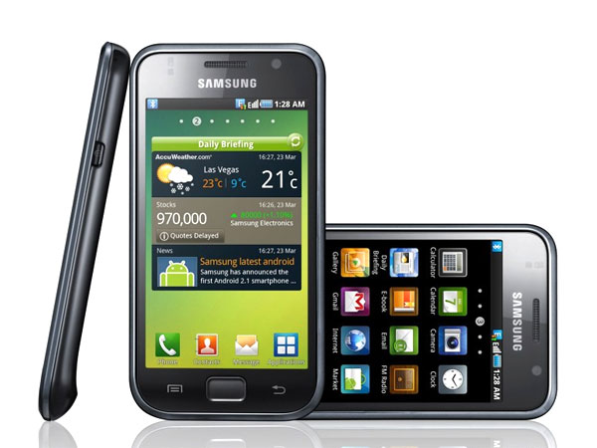

Hình 1.2 – Smartphone đang là xu hướng phát triển mới trong giai đoạn này

Ứng dụng công nghệ nhận dạng trên smartphone chính là ý tưởng mà nhóm hướng tới khi thực hiện khóa luận này. Bài toán nhóm sẽ giải quyết là làm thế nào xây dựng một hệ thống thông minh cho phép phát hiện và nhận dạng biển báo giao thông trên thiết bị di động.

## MỤC TIÊU CỦA ĐỀ TÀI

Mục tiêu của đề tài là nghiên cứu bài toán nhận dạng nói chung và nhận dạng biển báo giao thông nói riêng, từ đó cải tiến áp dụng cho việc xây dựng hệ thống trên các thiết bị di động. Mặc dù smartphone có những cải tiến vượt trội nhưng tất nhiên nhưng khác biệt về phần cứng như chip xử lý hay camera sẽ không thể so sánh với máy tính được. Do đó chương trình nhóm xây dựng sẽ tìm cách tối ưu hóa làm sao cho có thể tận dụng được những khả năng vốn có của smartphone.

Ngoài ra hệ thống biển báo giao thông của nước ta khá lớn, do đó nhóm sẽ xây dựng chương trình hoàn chỉnh nhưng sẽ thu nhỏ tập dữ liệu lại, coi đây như là một tập dữ liệu demo áp dụng cho khóa luận này.

Chương trình sẽ được xây dựng trên nền tảng Android, một trong những nền tảng di động phát triển mạnh nhất hiện nay. Ngoài ra nhóm sử dụng thư viện OpenCv hỗ trợ cho việc xử lý ảnh.



Hình 1.3 – Những nền tảng sẽ sử dụng trong khóa luận

# NỀN TẢNG VÀ CÔNG NGHỆ

Chương này trình bày các vấn đề sau:

* 1. Lý thuyết xử lý ảnh
  2. Lý thuyết mạng nơron
  3. Nền tảng Android
  4. Thư viện xử lý ảnh OpenCV

C:\Users\HoaMua\AppData\Local\Microsoft\Windows\Temporary Internet Files\Content.IE5\O7N40L5F\MC900059919[1].gif

## LÝ THUYẾT XỬ LÝ ẢNH

### Tổng quan về xử lý ảnh

#### Xử lý ảnh là gì

Con người thu nhận thông tin qua các giác quan, trong đó thị giác đóng vai trò quan trọng nhất. Những năm trở lại đây với sự phát triển của phần cứng máy tính, xử lý ảnh và đồ hoạ đã phát triển một cách mạnh mẽ và có nhiều ứng dụng trong cuộc sống. Xử lý ảnh và đồ hoạ đóng một vai trò quan trọng trong tương tác người máy.

Quá trình xử lý ảnh được xem như là quá trình thao tác ảnh đầu vào nhằm cho ra kết quả mong muốn. Kết quả đầu ra của một quá trình xử lý ảnh có thể là một ảnh “tốt hơn” hoặc một kết luận.

Có thể hiểu một cách khác, xử lý ảnh hay cao cấp hơn nữa là thị giác máy tính (Computer Vision) bao gồm tất cả các lý thuyết và kỹ thuật liên quan, cho phép tạo lập một hệ thống có khả năng tiếp nhận thông tin từ các hình ảnh thu được, lưu trữ và xử lý theo nhu cầu.

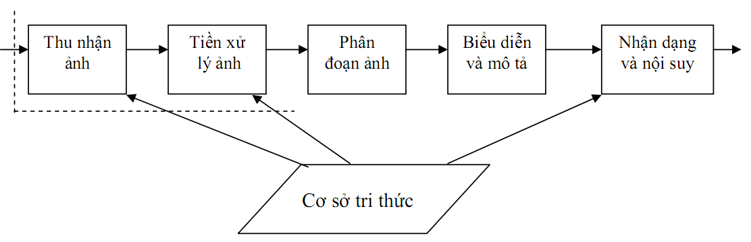

Hình 2.1 – Các bước cơ bản trong xử lý ảnh

* ***Thu nhận ảnh***: Quá trình tiếp nhận thông tin từ vật thể thông qua camera màu hoặc trắng đen, ảnh thu nhận được có thể là ảnh tương tự hoặc ảnh đã số hóa.
* ***Tiền xử lý ảnh***: Sau bộ thu nhận, ảnh có thể nhiễu độ tương phản thấp nên cần đưa vào bộ tiền xử lý để nâng cao chất lượng. Chức năng chính của bộ tiền xử lý là lọc nhiễu, nâng độ tương phản để làm ảnh rõ hơn, nét hơn.
* ***Phân đoạn ảnh***: Là tách một ảnh đầu vào thành các vùng thành phần để biểu diễn phân tích, nhận dạng ảnh. Ví dụ: để nhận dạng chữ (hoặc mã vạch) trên phong bì thư cho mục đích phân loại bưu phẩm, cần chia các câu, chữ về địa chỉ hoặc tên người thành các từ, các chữ, các số (hoặc các vạch) riêng biệt để nhận dạng. Đây là phần phức tạp khó khăn nhất trong xử lý ảnh và cũng dễ gây lỗi, làm mất độ chính xác của ảnh. Kết quả nhận dạng ảnh phụ thuộc rất nhiều vào công đoạn này.
* ***Biểu diễn ảnh*:** Đầu ra ảnh sau phân đoạn chứa các điểm ảnh của vùng ảnh (ảnh đã phân đoạn) cộng với mã liên kết với các vùng lận cận. Việc biến đổi các số liệu này thành dạng thích hợp là cần thiết cho xử lý tiếp theo bằng máy tính. Việc chọn các tính chất để thể hiện ảnh gọi là trích chọn đặc trưng (Feature Selection) gắn với việc tách các đặc tính của ảnh dưới dạng các thông tin định lượng hoặc làm cơ sở để phân biệt lớp đối tượng này với đối tượng khác trong phạm vi ảnh nhận được. Ví dụ: trong nhận dạng ký tự trên phong bì thư, chúng ta miêu tả các đặc trưng của từng ký tự giúp phân biệt ký tự này với ký tự khác.
* ***Nhận dạng và nội suy ảnh*:** Nhận dạng ảnh là quá trình xác định ảnh. Quá trình này thường thu được bằng cách so sánh với mẫu chuẩn đã được học (hoặc lưu) từ trước. Nội suy là phán đoán theo ý nghĩa trên cơ sở nhận dạng. Ví dụ: một loạt chữ số và nét gạch ngang trên phong bì thư có thể được nội suy thành mã điện thoại.

#### Một số khái niệm trong xử lý ảnh

* ***Ảnh và điểm ảnh***: Gốc của ảnh (ảnh tự nhiên) là ảnh liên tục về không gian và độ sáng. Để xử lý bằng máy tính, ảnh cần phải được số hoá. Số hoá ảnh là sự biến đổi gần đúng một ảnh liên tục thành một tập điểm phù hợp với ảnh thật về vị trí (không gian) và độ sáng (mức xám). Khoảng cách giữa các điểm ảnh đó được thiết lập sao cho mắt người không phân biệt được ranh giới giữa chúng. Mỗi một điểm như vậy gọi là điểm ảnh và ảnh được xem như là 1 tập hợp các điểm ảnh
* ***Độ phân giải của ảnh***: Độ phân giải (Resolution) của ảnh là mật độ điểm ảnh được ấn định trên một ảnh số được hiển thị.
* ***Mức xám của ảnh***: Mức xám của điểm ảnh là cường độ sáng của nó được gán bằng giá trị số tại điểm đó. Giá trị mức xám thông thường: 16, 32, 64, 128, 256.
* ***Ảnh đen trắng*:** là ảnh có hai màu đen, trắng (không chứa màu khác) với mức xám ở các điểm ảnh có thể khác nhau.
* ***Ảnh nhị phân*:** là ảnh chỉ có 2 mức đen trắng phân biệt tức dùng 1 bit mô tả 21 mức khác nhau. Nói cách khác: mỗi điểm ảnh của ảnh nhị phân chỉ có thể là 0 hoặc 1.

### Một số phương pháp biểu diễn ảnh

Sau khi thu nhận và số hóa, ảnh sẽ được lưu trữ hay chuyển sang giai đoạn phân tích. Trước khi đề cập đến vấn đề lưu trữ ảnh, cần xem xét ảnh sẽ được biểu diễn ra sao trong bộ nhớ máy tính.

#### Mã loạt dài

Mã loạt dài (Run-length Code) hay dùng để biểu diễn cho vùng ảnh hay ảnh nhị phân. Một vùng ảnh R có thể biểu diễn đơn giản nhờ một ma trận nhị phân:

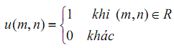

Với các biểu diễn trên, một vùng ảnh hay ảnh nhị phân đựoc xem như chuỗi 0 hay 1 đan xen. Các chuỗi này được gọi là mạch (run). Theo phương pháp này, mỗi mạch sẽ được biểu diễn bởi địa chỉ bắt đầu của mạch và chiều dài mạch theo dạng {<hàng,cột>, chiều dài}.

#### Mã xích

Mã xích thường được dùng để biểu diễn biên của ảnh. Thay vì lưu trữ toàn bộ ảnh, người ta lưu trữ dãy các điểm ảnh như A, B…M. Theo phương pháp này, 8 hướng của vectơ nối 2 điểm biên liên tục được mã hóa. Khi đó ảnh được biểu diễn qua điểm ảnh bắt đầu A cùng với chuỗi các từ mã. Điều này được minh họa trong hình dưới đây:

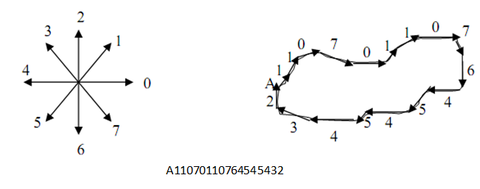

Hình 2.2 – Hướng các điểm biên và mã tương ứng

#### Mã tứ phân

Theo phương pháp mã tứ phân, một vùng ảnh coi như bao kín một hình chứ nhật. Vùng này được chia làm 4 vùng con (Quadrant). Nếu một vùng con gồm toàn điểm đen (1) hay toàn điểm trắng (0) thì không cần chia tiếp. Trong trường hợp ngược lại, vùng con gồm cả điểm đen và trắng gọi là vùng không đồng nhất, ta tiếp tục chia thành 4 vùng con tiếp và kiểm tra tính đồng nhất của các vùng con đó. Quá trình chia dừng lại khi mỗi vùng con chỉ chứa thuần nhất điểm đen hoặc điểm trắng. Quá trình đó tạo thành một cây chia theo bốn phần gọi là cây tứ phân. Như vậy, cây biểu diễn ảnh gồm một chuỗi các ký hiệu b (black), w (white) và g (grey) kèm theo ký hiệu mã hóa 4 vùng con. Biểu diễn theo phương pháp này ưu việt hơn so với các phương pháp trên, nhất là so với mã loạt dài. Tuy nhiên, để tính toán số đo các hình như chu vi, mô men là tương đối khó khăn.

### Phương pháp phát hiện biên ảnh

* Điểm Biên: Một điểm ảnh được coi là điểm biên nếu có sự thay đổi nhanh hoặc đột ngột về mức xám (hoặc màu). Ví dụ trong ảnh nhị phân, điểm đen gọi là điểm biên nếu lân cận nó có ít nhất một điểm trắng.
* Đường biên (đường bao: boundary): tập hợp các điểm biên liên tiếp tạo thành một đường biên hay đường bao.
* Ý nghĩa của đường biên : đường biên là một loại đặc trưng cục bộ tiêu biểu trong phân tích, nhận dạng ảnh. Nngười ta sử dụng biên làm phân cách các vùng xám (màu) cách biệt.

#### Phát hiện biên trực tiếp

Phương pháp này làm nổi biên dựa vào sự biến thiên mức xám của ảnh. Kỹ thuật chủ yếu dùng để phát hiện biên ở đây là kỹ thuật lấy đạo hàm. Nếu lấy đạo hàm bậc nhất của ảnh ta có các kỹ thuật Gradient, nếu lấy đạo hàm bậc hai của ảnh ta có kỹ thuật Laplace. Ngoài ra còn có một số cách tiếp cận khác.

##### **Kỹ thuật phát hiện biên Gradient**

Gradient là một vec tơ f(x, y) có các thành phần biểu thị tốc độ thay đổi mức xám của điểm ảnh (theo hai hướng x, y trong bối cảnh xử lý ảnh hai chiều)

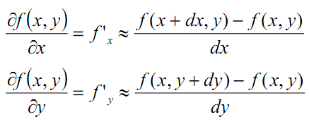

Trong đó, dx, dy là khoảng cách (tính bằng số điểm) theo hướng x và y. Tuy ta nói là lấy đạo hàm nhưng thực chất chỉ là mô phỏng và xấp xỉ đạo hàm bằng các kỹ thuật nhân chập vì ảnh số là tín hiệu rời rạc nên đạo hàm không tồn tại (thực tế chọn dx= dy=1).

Theo định nghĩa về Gradient, nếu áp dụng nó vào xử lý ảnh, việc tính toán sẽ rất phức tạp. Để đơn giản mà không mất tính chất của phương pháp Gradient, người ta sử dụng kỹ thuật Gradient dùng cặp mặt nạ H1, H2 trực giao (theo 2 hướng vuông góc).

* ***Mặt nạ Prewitt***

- Kỹ thuật sử dụng 2 mặt nạ nhập chập xấp xỉ đạo hàm theo 2 hướng x và y là:

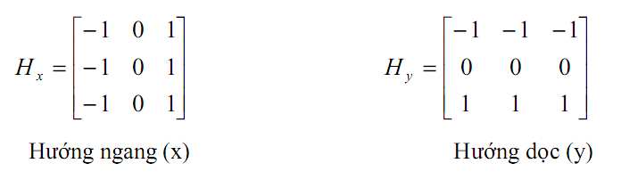

- Tính I ⊗ Hx + I ⊗ Hy  để ra được kết quả

- Ví dụ:

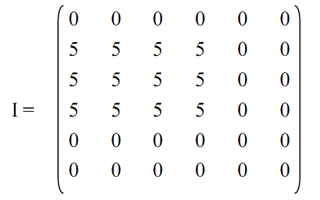

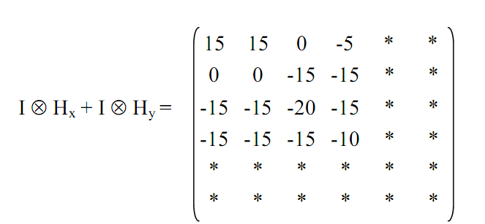

* ***Mặt nạ Sobel***

- Kỹ thuật sử dụng 2 mặt nạ nhân chập xấp xỉ đạo hàm theo 2 hướng x và y là:

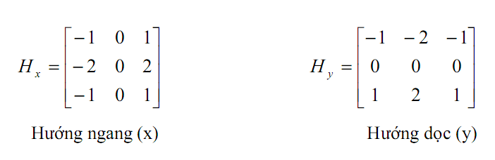

- Tính I ⊗ Hx + I ⊗ Hy để ra được kết quả.

* ***Kỹ thuật la bàn***

- Kỹ thuật sử dụng 8 mặt nạ nhân chập theo 8 hướng 00, 450, 900, 1350, 1800, 2250, 2700, 3150.

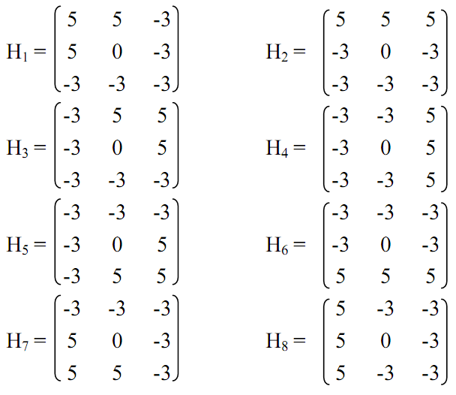

- Kết quả thu được bằng cách tính 

##### **Kỹ thuật phát hiện biên Laplace**

Toán tử Laplace được định nghĩa như sau:

Ta có:







Tương tự





Vậy: ∇2 f= f(x+1,y) + f(x,y+1) - 4f(x,y) + f(x-1,y) + f(x,y-1)

Dẫn tới

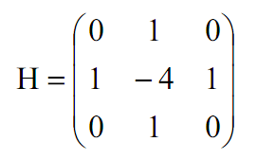

Trong thực tế, người ta thường dùng nhiều kiểu mặt nạ khác nhau để xấp xỉ rời rạc đạo hàm bậc hai Laplace. Dưới đây là ba kiểu mặt nạ   
thường dùng:

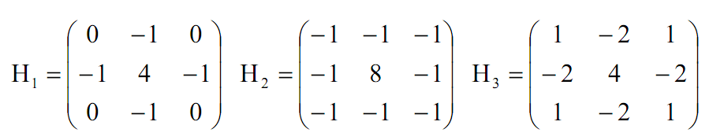

##### **Kỹ thuật phát hiện biên Canny**

Đây là một thuật toán tương đối tốt, có khả năng đưa ra đường biên mảnh, và phát hiện chính xác điểm biên với điểm nhiễu.

Ta có thuật toán như sau:

* **Bước 1**: Làm trơn ảnh

Tính I ⊗ H, với:



Gọi G là kết quả lọc nhiễu: G= I ⊗ H

* **Bước 2**: Tính gradient của ảnh bằng mặt nạ Prewitt, kết quả đặt vào Gx,Gy.

Gx = G ⊗ Hx, Gy = G ⊗ Hy

* **Bước 3**: Tính gradient hướng tại mỗi điểm (i,j) của ảnh. Hướng này sẽ được nguyên hóa để nằm trong 8 hướng [0..7], tương đương với 8 lân cận của một điểm ảnh.
* 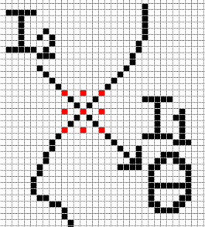**Bước 4**: Dùng ràng buộc “loại bỏ những điểm không phải là cực đại” để xóa bỏ những điểm không là biên. Xét (i,j), θ là gradient hướng tại (i,j). I1, I2 là hai điểm lân cận của (i,j) theo hướng θ. Theo định nghĩa điểm biên cục bộ thì (i,j) là biên nếu I(i,j) cực đại địa phương theo hướng gradient 🡪 Nếu I(i,j) > I1 và I(i,j) > I2 thì mới giữ lại I(i,j), ngược lại xóa I(i,j) về điểm ảnh nền.

Hình 2.3 – Minh họa xác định điểm biên

* **Bước 5**: Phân ngưỡng. Với các điểm được giữ lại, thực hiện lấy ngưỡng gradient biên độ lần cuối để xác định các điểm biên thực sự.

#### Phát hiện biên gián tiếp

Nếu bằng cách nào đấy, chúng ta thu đượng các vùng ảnh khác nhau thì đường phân cách giữa các vùng đó chính là biên. Nói cách khác, việc xác định đường bao của ảnh được thực hiện từ ảnh đã được phân vùng. Phương pháp dò biên gián tiếp khó cài đặt nhưng áp dụng tốt khi sự biến thiên độ sáng nhỏ. Để có thể tiến hành xác định biên theo cách gián tiếp này, chúng ta cần giải quyết được bài toán phân vùng ảnh.

### Phân vùng ảnh

Phân vùng ảnh là bước then chốt trong xử lý ảnh. Giai đoạn này nhằm phân tích ảnh thành những thành phần có cùng tính chất nào đó dựa theo biên hay các vùng liên thông. Tiêu chuẩn để xác định các vùng liên thông có thể là cùng mức xám, cùng màu hay cùng độ nhám…

Vùng ảnh là một chi tiết, một thực thể trông toàn cảnh. Nó là một tập hợp các điểm có cùng hoặc gần cùng một tính chất nào đó : mức xám, mức màu, độ nhám… Vùng ảnh là một trong hai thuộc tính của ảnh. Nói đến vùng ảnh là nói đến tính chất bề mặt. Đường bao quanh một vùng ảnh (Boundary) là biên ảnh. Các điểm trong một vùng ảnh có độ biến thiên giá trị mức xám tương đối đồng đều hay tính kết cấu tương đồng.

Dựa vào đặc tính vật lý của ảnh, người ta có nhiều kỹ thuật phân vùng : phân vùng dựa theo miền liên thông gọi là phân vùng dựa theo miền đồng nhất hay miền kề, phân vùng dựa vào biên gọi là phân vùng biên. Ngoài ra còn có các kỹ thuật phân vùng khác dựa vào biên độ, phân vùng dựa theo kết cấu.

#### Phân vùng theo ngưỡng biên độ

Đặc tính đơn giản nhất và có thể hữu ích nhất của ảnh đó là biên độ của các tính chất vật lý của ảnh như: độ tương phản, độ truyền sáng, màu sắc hoặc quang phổ.

Như vậy, có thể dùng ngưỡng biên độ để phân vùng khi biên độ đủ lớn đặc trưng cho ảnh. Thí dụ, biên độ trong bộ cảm biến ảnh hồng ngoại có thể phản ánh vùng có nhiệt độ thấp hay vùng có nhiệt độ cao. Kỹ thuật phân ngưỡng theo biên độ rất có lợi đối với ảnh nhị phân như văn bản in, đồ họa, ảnh màu hay ảnh X-quang.

Việc chọn ngưỡng rất quan trọng. Nó bao gồm các bước :

* Xem xét lược đồ xám của ảnh để xác định các đỉnh và các khe. Nếu ảnh có dạng rắn lượn (nhiều đỉnh và khe), các khe có thể dùng để chọn ngưỡng.
* Chọn ngưỡng t sao cho một phần xác định trước η của toàn bộ số mẫu là thấp hơn t.
* Điều chỉnh ngưỡng dựa trên lược đồ xám của các điểm lân cận.
* 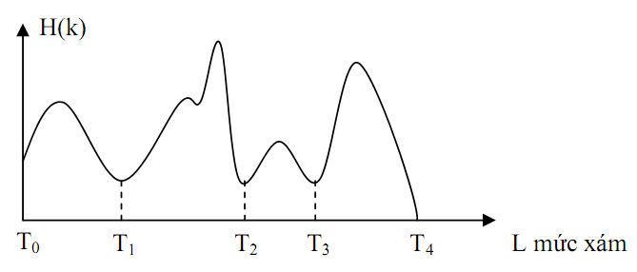Chọn ngưỡng theo lược đồ xám của những điểm thỏa mãn tiêu chuẩn chọn. Thí dụ, với ảnh có độ tương phản thấp, lược đồ của những điểm có biên độ Laplace g(m,n) lớn hơn giá trị t định trước (sao cho từ 5% đến 10% số điểm ảnh với Gradient lớn nhất sẽ coi như biên) sẽ cho phép xác định các đặc tính ảnh lưỡng cực tốt hơn ảnh gốc.

Ta xét ví dụ sau về việc phân vùng dựa trên ngưỡng biên độ:

Hình 2.4 – Lược đồ rắn lượn và cách chọn ngưỡng

Giả sử ảnh có lược đồ xám và cách chọn các ngưỡng như hình trên với: T0=Lmin, …, T4=Lmax. Ta có 5 ngưỡng và phân ảnh thành 4 vùng, ký hiệu Ck là vùng thứ k của ảnh, k=1,2,3,4. Cách phân vùng theo nguyên tắc :

*P(m,n) ∈ Ck nếu Tk-1 ≤ P(m,n) < Tk , k=1,2,3,4.*

Khi phân vùng xong, nếu ảnh rõ nét thì việc phân vùng coi như kết thúc. Nếu không, cần điều chỉnh ngưỡng.

#### Phân vùng theo miền đồng nhất

Kỹ thuật phân vùng ảnh thành các miền đồng nhất dựa vào các tính chất quan trọng nào đó của miền ảnh. Việc lựa chọn các tính chất của miền sẽ xác định tiêu chuẩn phân vùng. Tính đồng nhất của một miền ảnh là điểm chủ yếu xác định tính hiệu quả của việc phân vùng. Các tiêu chuẩn hay được dùng là sự thuần nhất về mức xám, màu sắc đối với ảnh màu, kết cấu sợi và chuyển động.

Các phương pháp phân vùng ảnh theo miền đồng nhất thường áp dụng là :

* Phương pháp tách cây tứ phân
* Phương pháp cục bộ
* Phương pháp tổng hợp

##### **Phương pháp tách cây tứ phân**

Về nguyên tắc, phương pháp này kiểm tra tính đúng đắn của tiêu chuẩn đề ra một cách tổng thể trên miền lớn của ảnh. Nếu tiêu chuẩn được thỏa mãn, việc phân đoạn coi như kết thúc. Trong trường hợp ngược lại, chia miền đang xét thành 4 miền nhỏ hơn. Với mỗi miền nhỏ, áp dụng một cách đệ quy phương pháp trên cho đến khi tất cả các miền đều thỏa mãn điều kiện.

Phương pháp này có thể mô tả bằng thuật toán sau :

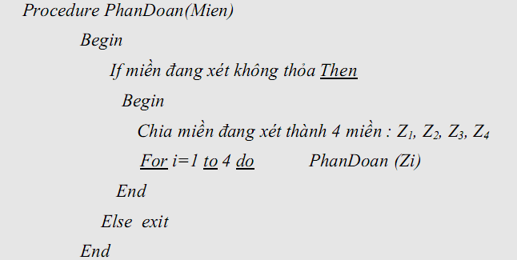

Tiêu chuẩn xét miền đồng nhất ở đây có thể dựa vào mức xám. Ngoài ra, có thể dựa vào độ lệch chuẩn hay độ chênh giữa giá trị mức xám lớn nhất và giá trị mức xám nhỏ nhất. Giả sử Max và Min là giá trị mức xám lớn nhất và nhỏ nhất trong miền đang xét.

Nếu |Max – Min| < T (ngưỡng) ta coi miền đang xét là đồng nhất. Trường hợp ngược lại, miền đang xét không là miền đồng nhất và sẽ được chia làm 4 phần.

##### **Phương pháp cục bộ**

Ý tưởng của phương pháp là xét ảnh từ các miền nhỏ nhất rồi nối chúng lại nếu thỏa mãn tiêu chuẩn để được một miền đồng nhất lớn hơn. Tiếp tục với các miền thu được cho đến khi không thể nối thêm được nữa. Số miền còn lại cho ta kết quả phân đoạn. Như vậy, miền nhỏ nhất của bước xuất phát là điểm ảnh.

Phương pháp này hoàn toàn ngược với phương pháp tách. Song điều quan trọng ở đây là nguyên lý nối 2 vùng. Việc nối 2 vùng được thực hiện theo nguyên tắc sau :

* Hai vùng phải đáp ứng tiêu chuẩn, thí dụ như cùng màu hay cùng mức xám.
* Hai vùng phải kế cận nhau.

Trong xử lý ảnh, người ta dùng khái niệm liên thông để xác định tính chất kế cận. Có hai khái niệm về liên thông là 4 liên thông và 8 liên thông. Với 4 liên thông một điểm ảnh I(x,y) sẽ có 4 kế cận theo 2 hướng x và y ; trong khi đó với 8 liên thông, điểm I(x,y) sẽ có 4 liên thông theo 2 hướng x, y và 4 liên thông khác theo hướng chéo 45o

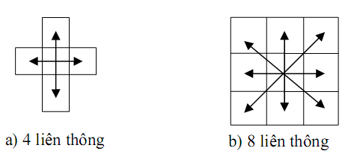

Hình 2.5 – Minh họa khái niệm liên thông

Dựa theo nguyên lý của phương pháp nối, ta có 2 thuật toán :

* Thuật toán tô màu (Blob Coloring) : sử dụng khái niệm 4 liên thông, dùng một cửa sổ di chuyển trên ảnh để so sánh với tiêu chuẩn nối.
* Thuật toán đệ quy cục bộ: sử dụng phương pháp tìm kiếm trong một cây để làm tăng kích thước vùng.

##### **Phương pháp tổng hợp**

Hai phương pháp nối (hợp) và tách đều có nhược điểm. Phương pháp tách sẽ tạo nên một cấu trúc phân cấp và thiết lập mối quan hệ giữa các vùng. Tuy nhiên, nó thực hiện việc chia quá chi tiết. Phương pháp hợp cho phép làm giảm số miền liên thông xuống tối thiểu, nhưng cấu trúc hàng ngang dàn trải, không cho ta thấy rõ mối liên hệ giữa các miền.

Vì nhược điểm này, người ta nghĩ đến phối hợp cả 2 phương pháp. Trước tiên, dùng phương pháp tách để tạo nên cây tứ phân, phân đoạn theo hướng từ gốc đến lá. Tiếp theo, tiến hành duyệt cây theo chiều ngược lại và hợp các vùng có cùng tiêu chuẩn. Với phương pháp này ta thu được một cấu trúc ảnh với các miền liên thông có kích thước tối đa.

#### Phân vùng theo kết cấu bề mặt

Kết cấu thường được nhận biết trên bề mặt của các đối tượng như gỗ, cát, vải vóc…Kết cấu là thuật ngữ phản ánh sự lặp lại của các phần tử sợi (texel) cơ bản. Sự lặp lại này có thể ngẫu nhiên hay có tính chu kì hoặc gần chu kì. Một texel chứa rất nhiều điểm ảnh. Trong phân tích ảnh, kết cấu được chia làm hai loại chính là: loại thống kê và loại cấu trúc.

Khi đối tượng xuất hiện trên một nền có tính kết cấu cao, việc phân đoạn dựa vào tính kết cấu trở nên quan trọng. Nguyên nhân là kết cấu sợi thường chứa mật độ cao các gờ (edge) làm cho phân đoạn theo biên kém hiệu quả, trừ phi ta loại tính kết cấu.

Nhìn chung, việc phân loại và phân vùng dựa vào kết cấu là một vấn đề phức tạp. Trong thực tế, chúng ta thường chỉ giải quyết vấn đề này bằng cách cho biết trước các loại kết cấu (dựa vào quy luật hay các phân bố của nó).

### Nhận dạng ảnh

Nhận dạng ảnh là giai đoạn cuối của các hệ thống xử lý ảnh. Nhận dạng là quá trình phân loại các đối tượng được biểu diễn theo một mô hình nào đó và gán chúng một tên (gán cho đối tượng một tên gọi, tức là một dạng) dựa theo những quy luật và mẫu chuẩn.

Trong lý thuyết về nhận dạng nói chung và nhận dạng ảnh nói riêng có ba cách tiếp cận khác nhau:

* Nhận dạng dựa vào phân hoạch không gian.
* Nhận dạng dựa vào cấu trúc.
* Nhận dạng dựa vào kỹ thuật mạng nơron.

**Học có thầy**: kỹ thuật phân loại nhờ kiến thức biết trước gọi là học có thầy. Đặc điểm cơ bản của kỹ thuật này là người ta có một thư viện các mẫu chuẩn. Mẫu cần nhận dạng sẽ được đem so sánh với mẫu chuẩn để xem nó thuộc loại nào. Vấn đề chủ yếu là thiết kế một hệ thống để có thể đối sánh đối tượng trong ảnh với mẫu chuẩn và quyết định gán cho chúng vào một lớp. Việc đối sánh nhờ vào các thủ tục ra quyết định dựa trên một công cụ gọi là hàm phân lớp hay hàm ra quyết định.

**Học không có thầy**: kỹ thuật này phải tự định ra các lớp khác nhau và xác định các tham số đặc trưng cho từng lớp. Học không có thầy đương nhiên là gặp khó khăn hơn. Một mặt, do số lớp không được biết trước, mặt khác những đặc trưng của lớp cũng không được biết trước. Kỹ thuật này nhằm tiến hành mọi cách gộp nhóm có thể và chọn lựa cách tốt nhất. Bắt đầu từ tập dữ liệu, nhiều thủ tục xử lý khác nhau nhằm phân lớp và nâng cấp dần để đạt được một phương án phân loại.

## LÝ THUYẾT MẠNG NƠRON

### Tổng quan về mạng nơron

#### Mạng nơron nhân tạo

Mạng noron nhân tạo (Artifical Neural Networks) mô phỏng lại mạng noron sinh học là một cấu trúc khối gồm các đơn vị tính toán đơn giản được liên kết chặt chẽ với nhautrong đó các liên kết giữa các noron quyết định chức năng của mạng.

#### Các đặc trưng cơ bản của mạng nơron

* Gồm một tập các đơn vị xử lý (các noron nhân tạo)
* Trạng thái kích hoạt hay đầu ra của đơn vị xử lý
* Liên kết giữa các đơn vị. Xét tổng quát, mỗi liên kết được định nghĩa bởi một trọng số Wjk cho ta biết hiệu ứng mà tín hiệu của đơn vị j có trên đơn vị k
* Một luật lan truyền quyết định cách tính tín hiệu ra của từng đơn vị từ đầu vào của nó
* Một hàm kích hoạt, hay hàm chuyển (activation function, transfer function), xác định mức độ kích hoạt khác dựa trên mức độ kích hoạt hiện tại
* Một đơn vị điều chỉnh (độ lệch) (bias, offset) của mỗi đơn vị
* Phương pháp thu thập thông tin (luật học - learning rule)
* Môi trường hệ thống có thể hoạt động.

### Các thành phần cơ bản của mạng nơron nhân tạo

#### Đơn vị xử lý

Còn được gọi là một nơron hay một nút (node), thực hiện một công việc rất đơn giản: nó nhận tín hiệu vào từ các đơn vị phía trước hay một nguồn bên ngoài và sử dụng chúng để tính tín hiệu ra sẽ được lan truyền sang các đơn vị khác.

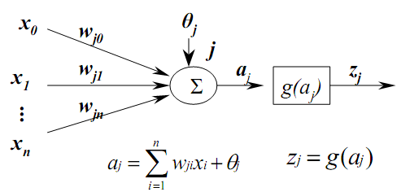

Hình 2.6 – Đơn vị xử lý (Processing Unit)

Trong đó:

xi : các đầu vào

wji : các trọng số tương ứng với các đầu vào

θj : độ lệch (bias)

aj : đầu vào mạng (net-input)

zj : đầu ra của nơron

g(x): hàm chuyển (hàm kích hoạt).

Trong một mạng nơron có ba kiểu đơn vị:

* Các đơn vị đầu vào (Input units), nhận tín hiệu từ bên ngoài.
* Các đơn vị đầu ra (Output units), gửi dữ liệu ra bên ngoài.
* Các đơn vị ẩn (Hidden units), tín hiệu vào (input) và ra (output) của nó nằm trong mạng.

Mỗi đơn vị j có thể có một hoặc nhiều đầu vào: x0, x1, x2, … xn, nhưng chỉ có một đầu ra zj. Một đầu vào tới một đơn vị có thể là dữ liệu từ bên ngoài mạng, hoặc đầu ra của một đơn vị khác, hoặc là đầu ra của chính nó.

#### Hàm kết hợp

Mỗi một đơn vị trong một mạng kết hợp các giá trị đưa vào nó thông qua các liên kết với các đơn vị khác, sinh ra một giá trị gọi là net input. Hàm thực hiện nhiệm vụ này gọi là hàm kết hợp (combination function), được định nghĩa bởi một luật lan truyền cụ thể. Trong phần lớn các mạng nơron, chúng ta giả sử rằng mỗi một đơn vị cung cấp một bộ cộng như là đầu vào cho đơn vị mà nó có liên kết. Tổng đầu vào đơn vị j đơn giản chỉ là tổng trọng số của các đầu ra riêng lẻ từ các đơn vị kết nối cộng thêm ngưỡng hay độ lệch (bias) θj :

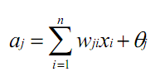

Trường hợp wji > 0, nơron được coi là đang ở trong trạng thái kích thích. Tương tự, nếu như wji < 0, nơron ở trạng thái kiềm chế. Chúng ta gọi các đơn vị với luật lan truyền như trên là các sigma units.

Trong một vài trường hợp người ta cũng có thể sử dụng các luật lan truyền phức tạp hơn. Một trong số đó là luật sigma-pi, có dạng như sau:

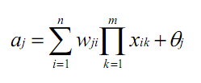

Rất nhiều hàm kết hợp sử dụng một "độ lệch" hay "ngưỡng" để tính net input tới đơn vị. Đối với một đơn vị đầu ra tuyến tính, thông thường, θj được chọn là hằng số và trong bài toán xấp xỉ đa thức θj = 1.

#### Hàm kích hoạt

Phần lớn các đơn vị trong mạng nơron chuyển net input bằng cách sử dụng một hàm vô hướng (scalar-to-scalar function) gọi là hàm kích hoạt, kết quả của hàm này là một giá trị gọi là mức độ kích hoạt của đơn vị (unit's activation). Loại trừ khả năng đơn vị đó thuộc lớp ra, giá trị kích hoạt được đưa vào một hay nhiều đơn vị khác. Các hàm kích hoạt thường bị ép vào một khoảng giá trị xác định, do đó thường được gọi là các hàm bẹp (squashing). Các hàm kích hoạt hay được sử dụng là:

* **Hàm đồng nhất (Linear function, Identity function )**



Nếu coi các đầu vào là một đơn vị thì chúng sẽ sử dụng hàm này. Đôi khi một hằng số được nhân với net-input để tạo ra một hàm đồng nhất.

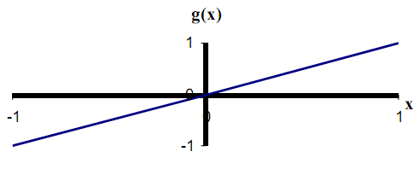

Hình 2.7 – Hàm đồng nhất (Identity function)

* **Hàm bước nhị phân (Binary step function, Hard limit function)**

Hàm này cũng được biết đến với tên "Hàm ngưỡng" (Threshold function hay Heaviside function). Đầu ra của hàm này được giới hạn vào một trong hai giá trị:

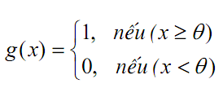

Dạng hàm này được sử dụng trong các mạng chỉ có một lớp. Trong hình vẽ sau, θ được chọn bằng 1.

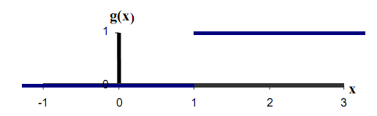

Hình 2.8 – Hàm bước nhị phân (Binary step function)

* **Hàm sigmoid (Sigmoid function (logsig))**

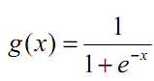

Hàm này đặc biệt thuận lợi khi sử dụng cho các mạng được huấn luyện (trained) bởi thuật toán Lan truyền ngược (back-propagation), bởi vì nó dễ lấy đạo hàm, do đó có thể giảm đáng kể tính toán trong quá trình huấn luyện. Hàm này được ứng dụng cho các chương trình ứng dụng mà các đầu ra mong muốn rơi vào khoảng [0,1].

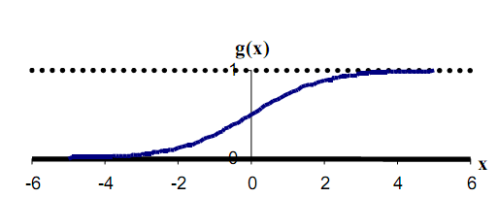

Hình 2.9 – Hàm Sigmoid

* **Hàm sigmoid lưỡng cực (Bipolar sigmoid function (tansig))**

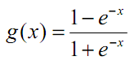

Hàm này có các thuộc tính tương tự hàm sigmoid. Nó làm việc tốt đối với các ứng dụng có đầu ra yêu cầu trong khoảng [-1,1].

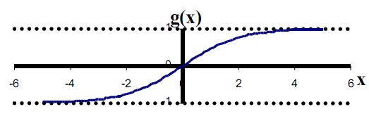

Hình 2.10 – Hàm sigmoid lưỡng cực

Các hàm chuyển của các đơn vị ẩn (hidden units) là cần thiết để biểu diễn sự phi tuyến vào trong mạng. Lý do là hợp thành của các hàm đồng nhất là một hàm đồng nhất. Mặc dù vậy nhưng nó mang tính chất phi tuyến (nghĩa là, khả năng biểu diễn các hàm phi tuyến) làm cho các mạng nhiều tầng có khả năng rất tốt trong biểu diễn các ánh xạ phi tuyến. Tuy nhiên, đối với luật học lan truyền ngược, hàm phải khả vi (differentiable) và sẽ có ích nếu như hàm được gắn trong một khoảng nào đó. Do vậy, hàm sigmoid là lựa chọn thông dụng nhất.

Đối với các đơn vị đầu ra (output units), các hàm chuyển cần được chọn sao cho phù hợp với sự phân phối của các giá trị đích mong muốn. Chúng ta đã thấy rằng đối với các giá trị ra trong khoảng [0,1], hàm sigmoid là có ích; đối với các giá trị đích mong muốn là liên tục trong khoảng đó thì hàm này cũng vẫn có ích, nó có thể cho ta các giá trị ra hay giá trị đích được căn trong một khoảng của hàm kích hoạt đầu ra. Nhưng nếu các giá trị đích không được biết trước khoảng xác định thì hàm hay được sử dụng nhất là hàm đồng nhất (identity function). Nếu giá trị mong muốn là dương nhưng không biết cận trên thì nên sử dụng một hàm kích hoạt dạng mũ (exponential output activation function).

#### Các hình trạng của mạng

Hình trạng của mạng được định nghĩa bởi: số lớp (layers), số đơn vị trên mỗi lớp, và sự liên kết giữa các lớp như thế nào. Các mạng về tổng thể được chia thành hai loại dựa trên cách thức liên kết các đơn vị:

##### **Mạng truyền thẳng (Feed-forward neural network):**

Dòng dữ liệu từ đơn vị đầu vào đến đơn vị đầu ra chỉ được truyền thẳng. Việc xử lý dữ liệu có thể mở rộng ra nhiều lớp, nhưng không có các liên kết phản hồi. Nghĩa là, các liên kết mở rộng từ các đơn vị đầu ra tới các đơn vị đầu vào trong cùng một lớp hay các lớp trước đó là không cho phép.

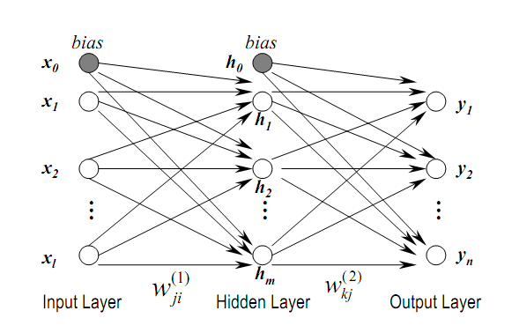

Hình 2.11 – Mạng nơron truyền thẳng nhiều lớp (Feed-forward neural network)

##### **Mạng hồi quy (Recurrent neural network):**

Có chứa các liên kết ngược. Khác với mạng truyền thẳng, các thuộc tính động của mạng mới quan trọng. Trong một số trường hợp, các giá trị kích hoạt của các đơn vị trải qua quá trình nới lỏng (tăng giảm số đơn vị và thay đổi các liên kết) cho đến khi mạng đạt đến một trạng thái ổn định và các giá trị kích hoạt không thay đổi nữa. Trong các ứng dụng khác mà cách chạy động tạo thành đầu ra của mạng thì những sự thay đổi các giá trị kích hoạt là đáng quan tâm.

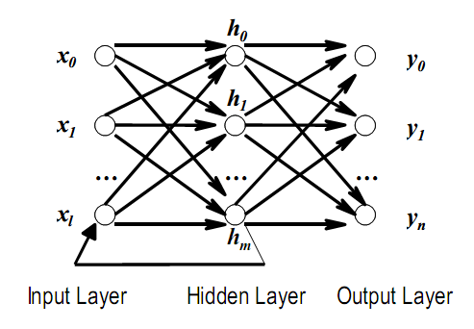

Hình 2.12 – Mạng nơron hồi quy (Recurrent neural network)

#### Huấn luyện mạng

Chức năng của một mạng nơron được quyết định bởi các nhân tố như: hình trạng mạng (số lớp, số đơn vị trên mỗi tầng, và cách mà các lớp được liên kết với nhau) và các trọng số của các liên kết bên trong mạng. Hình trạng của mạng thường là cố định, và các trọng số được quyết định bởi một thuật toán huấn luyện (training algorithm). Tiến trình điều chỉnh các trọng số để mạng “nhận biết” được quan hệ giữa đầu vào và đích mong muốn được gọi là học (learning) hay huấn luyện (training). Rất nhiều thuật toán học đã được phát minh để tìm ra tập trọng số tối ưu làm giải pháp cho các bài toán. Các thuật toán đó có thể chia làm hai nhóm chính: Học có thầy (Supervised learning) và Học không có thầy (Unsupervised Learning).

##### **Học có thầy (Supervised learning):**

Mạng được huấn luyện bằng cách cung cấp cho nó các cặp mẫu đầu vào và các đầu ra mong muốn (target values). Các cặp được cung cấp bởi "thầy giáo", hay bởi hệ thống trên đó mạng hoạt động. Sự khác biệt giữa các đầu ra thực tế so với các đầu ra mong muốn được thuật toán sử dụng để thích ứng các trọng số trong mạng. Điều này thường được đưa ra như một bài toán xấp xỉ hàm số - cho dữ liệu huấn luyện bao gồm các cặp mẫu đầu vào x, và một đích tương ứng t, mục đích là tìm ra hàm f(x) thoả mãn tất cả các mẫu học đầu vào.

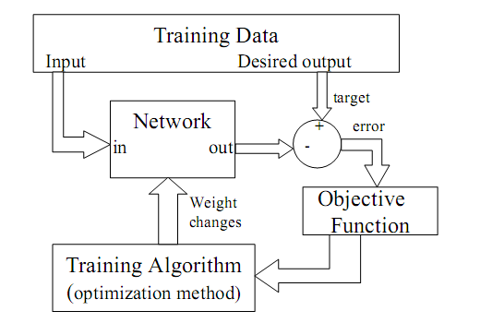

Hình 2.13 – Mô hình Học có thầy (Supervised learning model)

##### **Học không có thầy (Unsupervised Learning):**

Với cách học không có thầy, không có phản hồi từ môi trường để chỉ ra rằng đầu ra của mạng là đúng. Mạng sẽ phải khám phá các đặc trưng, các điều chỉnh, các mối tương quan, hay các lớp trong dữ liệu vào một cách tự động. Trong thực tế, đối với phần lớn các biến thể của học không có thầy, các đích trùng với đầu vào. Nói một cách khác, học không có thầy luôn thực hiện một công việc tương tự như một mạng tự liên hợp, cô đọng thông tin từ dữ liệu vào.

#### Hàm mục tiêu

Để huấn luyện một mạng và xét xem nó thực hiện tốt đến đâu, ta cần xây dựng một hàm mục tiêu (hay hàm giá) để cung cấp cách thức đánh giá khả năng hệ thống một cách không nhập nhằng. Việc chọn hàm mục tiêu là rất quan trọng bởi vì hàm này thể hiện các mục tiêu thiết kế và quyết định thuật toán huấn luyện nào có thể được áp dụng. Để phát triển một hàm mục tiêu đo được chính xác cái chúng ta muốn không phải là việc dễ dàng. Một vài hàm cơ bản được sử dụng rất rộng rãi. Một trong số chúng là hàm tổng bình phương lỗi (sum of squares error function)

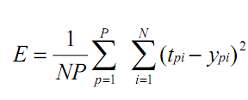

Trong đó

p: số thứ tự mẫu trong tập huấn luyện

i : số thứ tự của đơn vị đầu ra

tpi và ypi : tương ứng là đầu ra mong muốn và đầu ra thực tế của mạng cho đơn vị đầu ra thứ i trên mẫu thứ p.

Trong các ứng dụng thực tế, nếu cần thiết có thể làm phức tạp hàm số với một vài yếu tố khác để có thể kiểm soát được sự phức tạp của mô hình.

### Mạng truyền thẳng và thuật toán lan truyền ngược

Để đơn giản và tránh hiểu nhầm, mạng truyền thẳng trình bày trong phần này là mạng truyền thẳng có nhiều lớp (MLP - MultiLayer Perceptron). Đây là một trong những mạng truyền thẳng điển hình, thường được sử dụng trong các hệ thống nhận dạng.

#### Mạng truyền thẳng MLP

Một mạng truyền thẳng nhiều lớp bao gồm một lớp vào, một lớp ra và một hoặc nhiều lớp ẩn. Các nơron đầu vào thực chất không phải các nơron theo đúng nghĩa, bởi lẽ chúng không thực hiện bất kỳ một tính toán nào trên dữ liệu vào, đơn giản nó chỉ tiếp nhận các dữ liệu vào và chuyển cho các lớp kế tiếp. Các nơron ở lớp ẩn và lớp ra mới thực sự thực hiện các tính toán, kết quả được định dạng bởi hàm đầu ra (hàm chuyển). Cụm từ “truyền thẳng” (feed forward) (không phải là trái nghĩa của lan truyền ngược) liên quan đến một thực tế là tất cả các nơron chỉ có thể được kết nối với nhau theo một hướng: tới một hay nhiều các nơron khác trong lớp kế tiếp (loại trừ các nơron ở lớp ra).

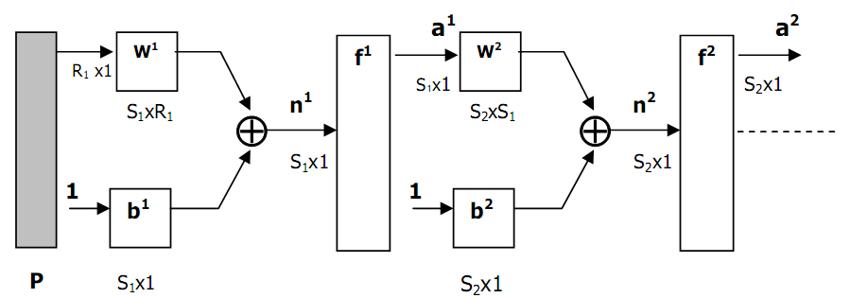

Hình 2.14 – Mạng nơron truyền thẳng nhiều lớp

Trong đó

**P**: Vector đầu vào (vector cột)

**Wi**: Ma trận trọng số của các nơron lớp thứ i.

(**SixRi**: S hàng (nơron) - R cột (số đầu vào))

**bi**: Vector độ lệch (bias) của lớp thứ i (Six1: cho S nơron)

**ni**: net input (Six1)

**fi**: Hàm chuyển (hàm kích hoạt)

**ai**: net output (Six1)

**⊕**: Hàm tổng thông thường.

Mỗi liên kết gắn với một trọng số, trọng số này được thêm vào trong quá trình tín hiệu đi qua liên kết đó. Các trọng số có thể dương, thể hiện trạng thái kích thích, hay âm, thể hiện trạng thái kiềm chế. Mỗi nơron tính toán mức kích hoạt của chúng bằng cách cộng tổng các đầu vào và đưa ra hàm chuyển. Một khi đầu ra của tất cả các nơron trong một lớp mạng cụ thể đã thực hiện xong tính toán thì lớp kế tiếp có thể bắt đầu thực hiện tính toán của mình bởi vì đầu ra của lớp hiện tại tạo ra đầu vào của lớp kế tiếp. Khi tất cả các nơron đã thực hiện tính toán thì kết quả được trả lại bởi các nơron đầu ra. Tuy nhiên, có thể là chưa đúng yêu cầu, khi đó một thuật toán huấn luyện cần được áp dụng để điều chỉnh các tham số của mạng.

Xét trường hợp mạng có hai lớp như hình 2.14, công thức tính toán cho đầu ra như sau:

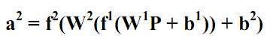

Mạng có nhiều lớp có khả năng tốt hơn là các mạng chỉ có một lớp, chẳng hạn như mạng hai lớp với lớp thứ nhất sử dụng hàm sigmoid và lớp thứ hai dùng hàm đồng nhất có thể áp dụng để xấp xỉ các hàm toán học khá tốt, trong khi các mạng chỉ có một lớp thì không có khả năng này.

#### Thiết kế cấu trúc mạng

Mặc dù, về mặt lý thuyết, có tồn tại một mạng có thể mô phỏng một bài toán với độ chính xác bất kỳ. Tuy nhiên, để có thể tìm ra mạng này không phải là điều đơn giản. Để định nghĩa chính xác một kiến trúc mạng như: cần sử dụng bao nhiêu lớp ẩn, mỗi lớp ẩn cần có bao nhiêu đơn vị xử lý cho một bài toán cụ thể là một công việc hết sức khó khăn.

##### **Số lớp ẩn:**

Vì các mạng có hai lớp ẩn có thể thể hiện các hàm với dáng điệu bất kỳ, nên, về lý thuyết, không có lý do nào sử dụng các mạng có nhiều hơn hai lớp ẩn. Người ta đã xác định rằng đối với phần lớn các bài toán cụ thể, chỉ cần sử dụng một lớp ẩn cho mạng là đủ. Các bài toán sử dụng hai lớp ẩn hiếm khi xảy ra trong thực tế. Thậm chí đối với các bài toán cần sử dụng nhiều hơn một lớp ẩn thì trong phần lớn các trường hợp trong thực tế, sử dụng chỉ một lớp ẩn cho ta hiệu năng tốt hơn là sử dụng nhiều hơn một lớp. Việc huấn luyện mạng thường rất chậm khi mà số lớp ẩn sử dụng càng nhiều.

##### **Số đơn vị trong lớp ẩn:**

Một vấn đề quan trọng trong việc thiết kế một mạng là cần có bao nhiêu đơn vị trong mỗi lớp. Sử dụng quá ít đơn vị có thể dẫn đến việc không thể nhận dạng được các tín hiệu đầy đủ trong một tập dữ liệu phức tạp, hay thiếu ăn khớp (underfitting). Sử dụng quá nhiều đơn vị sẽ tăng thời gian luyện mạng, có lẽ là quá nhiều để luyện khi mà không thể luyện mạng trong một khoảng thời gian hợp lý. Số lượng lớn các đơn vị có thể dẫn đến tình trạng thừa ăn khớp (overfitting), trong trường hợp này mạng có quá nhiều thông tin, hoặc lượng thông tin trong tập dữ liệu mẫu (training set) không đủ các dữ liệu đặc trưng để huấn luyện mạng.

Số lượng tốt nhất của các đơn vị ẩn phụ thuộc vào rất nhiều yếu tố - số đầu vào, đầu ra của mạng, số trường hợp trong tập mẫu, độ nhiễu của dữ liệu đích, độ phức tạp của hàm lỗi, kiến trúc mạng và thuật toán luyện mạng.

Trong phần lớn các trường hợp, không có một cách để có thể dễ dàng xác định được số tối ưu các đơn vị trong lớp ẩn mà không phải luyện mạng sử dụng số các đơn vị trong lớp ẩn khác nhau và dự báo lỗi tổng quát hóa của từng lựa chọn. Cách tốt nhất là sử dụng phương pháp thử-sai (trial-and-error). Trong thực tế, có thể sử dụng phương pháp Lựa chọn tiến (forward selection) hay Lựa chọn lùi (backward selection) để xác định số đơn vị trong lớp ẩn.

Lựa chọn tiến bắt đầu với việc chọn một luật hợp lý cho việc đánh giá hiệu năng của mạng. Sau đó, ta chọn một số nhỏ các đơn vị ẩn, luyện và thử mạng; ghi lại hiệu năng của mạng. Sau đó, tăng một chút số đơn vị ẩn; luyện và thử lại cho đến khi lỗi là chấp nhận được, hoặc không có tiến triển đáng kể so với trước.

Lựa chọn lùi, ngược với lựa chọn tiến, bắt đầu với một số lớn các đơn vị trong lớp ẩn, sau đó giảm dần đi. Quá trình này rất tốn thời gian nhưng sẽ giúp ta tìm được số lượng đơn vị phù hợp cho lớp ẩn.

#### Thuật toán lan truyền ngược (Back-Propagation)

Cần có một sự phân biệt giữa kiến trúc của một mạng và thuật toán học của nó, các mô tả trong các mục trên mục đích là nhằm làm rõ các yếu tố về kiến trúc của mạng và cách mà mạng tính toán các đầu ra từ tập các đầu vào. Sau đây là mô tả của thuật toán học sử dụng để điều chỉnh hiệu năng của mạng sao cho mạng có khả năng sinh ra được các kết quả mong muốn.

Về cơ bản có hai dạng thuật toán để luyện mạng: học có thầy và học không có thầy. Các mạng nơron truyền thẳng nhiều lớp được luyện bằng phương pháp học có thầy. Phương pháp này căn bản dựa trên việc yêu cầu mạng thực hiện chức năng của nó và sau đó trả lại kết quả, kết hợp kết quả này với các đầu ra mong muốn để điều chỉnh các tham số của mạng, nghĩa là mạng sẽ học thông qua những sai sót của nó.

Thuật toán lan truyền ngược là dạng tổng quát của thuật toán trung bình bình phương tối thiểu (Least Means Square-LMS). Thuật toán này thuộc dạng thuật toán xấp xỉ để tìm các điểm mà tại đó hiệu năng của mạng là tối ưu. Chỉ số tối ưu (performance index) thường được xác định bởi một hàm số của ma trận trọng số và các đầu vào nào đó mà trong quá trình tìm hiểu bài toán đặt ra.

Bỏ qua sự phức tạp về mặt toán học, thuận toán có thể phát biểu đơn giản như sau:

* **Bước 1**: ***Lan truyền xuôi các tính toán trong mạng truyền thẳng***
* Khi đó, đầu ra của một lớp trở thành đầu vào của lớp kế tiếp. Phương trình thể hiện hoạt động này như sau (trong đó M là số lớp trong mạng) :



* Các nơron trong lớp thứ nhất nhận các tín hiệu từ bên ngoài (với p chính là điểm bắt đầu của phương trình hình 2.14)



* Đầu ra của lớp cuối cùng được xem là đầu ra của mạng:



* **Bước 2**: ***Lan truyền lỗi (hay độ nhạy cảm) ngược lại qua mạng***
* Thuật toán lan truyền ngược sử dụng chỉ số hiệu năng là trung bình bình phương lỗi của đầu ra so với giá trị đích. Đầu vào của thuật toán chính là tập các cặp mô tả hoạt động đúng của mạng:



Trong đó **pi** là một đầu vào và **ti** là đầu ra mong muốn tương ứng, với i=1..Q.

* Mỗi đầu vào đưa vào mạng, đầu ra của mạng đối với nó được đem so sánh với đầu ra mong muốn.Thuật toán sẽ điều chỉnh các tham số của mạng để tối thiểu hóa trung bình bình phương lỗi.
* **Bước 3**: ***Cập nhật lại các trọng số và độ lệch tương ứng***